Câu 15: [HH11.C2.2.BT.a] Khẳng định nào sau đây đúng?
A. Hai đường thẳng chéo nhau khi chúng không có điểm chung.
B. Hai đường thẳng không có điểm chung là hai đường thẳng song song hoặc chéo nhau.
C. Hai đường thẳng song song nhau khi chúng ở trên cùng một mặt phẳng.
D. Khi hai đường thẳng ở trên hai mặt phẳng thì hai đường thẳng đó chéo nhau.
Lời giải
Chọn B
Vị trí tương đối giữa hai đường thẳng.
Câu 16: [HH11.C2.2.BT.a] Cho hai đường thẳng chéo nhau và . Lấy thuộc và thuộc . Khẳng định nào sau đây đúng khi nói về hai đường thẳng và ?
A. Có thể song song hoặc cắt nhau. B. Cắt nhau.
C. Song song nhau. D. Chéo nhau.
Lời giải
Chọn D
Ta có và chéo nhau nên không đồng phẳng. Do đó và chéo nhau.
Câu 17: [HH11.C2.2.BT.a] Trong không gian, cho ba đường thẳng phân biệt trong đó . Khẳng định nào sau đây không đúng?
A. Nếu thì .
B. Nếu cắt thì cắt .
C. Nếu và thì ba đường thẳng cùng ở trên một mặt phẳng.
D. Tồn tại duy nhất một mặt phẳng qua và .
Lời giải
Chọn B
B. sai do cắt nhau nên cùng nằm trong mặt và đường thẳng song song với . Khi đó và chéo nhau.
Câu 18: [HH11.C2.2.BT.a] Cho hình chóp có đáy là hình bình hành. Gọi là giao tuyến của hai mặt phẳng và . Khẳng định nào sau đây đúng?
A. qua và song song với . B. qua và song song với .
C. qua và song song với . D. qua và song song với .
Lời giải
Chọn D

Ta có (Theo hệ quả của định lý 2 (Giao tuyến của ba mặt phẳng)).
Câu 19: [HH11.C2.2.BT.a] Cho tứ diện. và theo thứ tự là trung điểm của và, là trọng tâm tam giác. Giao tuyến của hai mặt phẳng và là đường thẳng :
A. qua và song song với B. qua và song song với
C. qua và song song với D. qua và song song với
Lời giải
Chọn C

Gọi là giao tuyến của và .
Ta có , , , .
Suy ra đi qua và song song với .
Câu 20: [HH11.C2.2.BT.a] Cho hình chóp. Gọi lần lượt là trung điểm, , , , ,. Bốn điểm nào sau đây đồng phẳng?
A. B. C. D.
Lời giải
Chọn B

Ta có là đường trung bình của tam giác nên .
là đường trung bình của tam giác nên .
Suy ra . Do đó đồng phẳng.
Câu 21: [HH11.C2.2.BT.a] Cho hình chóp có đáy là hình bình hành. Gọi lần lượt là trung điểm , , ,. Trong các đường thẳng sau, đường thẳng nào không song song với ?
A. B. C. D.
Lời giải

Chọn C

Ta có là đường trung bình tam giác nên . D. đúng.
là hình bình hành nên . Suy ra . B. đúng.
là đường trung bình tam giác nên . Suy ra . A. đúng.
Do đó chọn đáp án C.
Câu 40: [HH11.C2.2.BT.a] Cho hình lăng trụ . Gọi lần lượt là trung điểm của và,. Khẳng định nào sau đây đúng ?
A. . B. . C. . D. .
Lời giải.
Chọn C
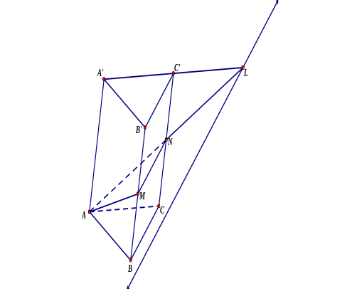
là đường trung bình trong hình bình hành nên
Do đó .
Câu 1: [HH11.C2.2.BT.a] Trong các mệnh đề sau, mệnh đề nào đúng?
A. Hai đường thẳng lần lượt nằm trên hai mặt phẳng phân biệt thì chéo nhau.
B. Hai đường thẳng không có điểm chung thì chéo nhau.
C. Hai đường thẳng chéo nhau thì không có điểm chung.
D. Hai đường thẳng phân biệt không song song thì chéo nhau.
Lời giải
Chọn C
Câu 3: [HH11.C2.2.BT.a] Cho hình hộp . Khẳng định nào sau đây sai?
A. và là hai hình bình hành có chung một đường trung bình.
B. và . . chéo nhau.
C. và chéo nhau.
D. và chéo nhau.
Lời giải
Chọn D
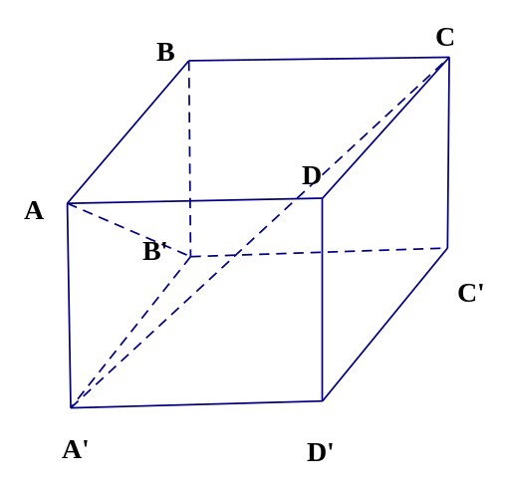
và song song với nhau.
Câu 13: [HH11.C2.2.BT.a] Cho đường thẳng nằm trên mp và đường thẳng nằm trên mp . Biết .
Tìm câu sai:
A. . B. .
C. . D. Nếu có một mp chứa và thì .
Lời giải

Chọn C
Chọn C vì còn có khả năng chéo nhau như hình vẽ sau.
Câu 23: [HH11.C2.2.BT.a] Cho hình chóp . Gọi lần lượt là trung điểm của các cạnh và Trong các đường thẳng sau đây, đường thẳng nào không song song với ?
A. B. C. D.
Lời giải
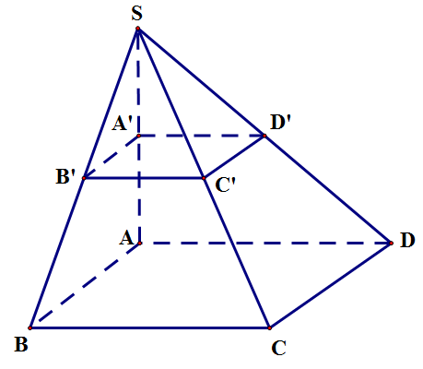
Chọn D
Nếu là hình bình hành thì sẽ song song với các đường thẳng và Do vậy các phương án A, B và C đều sai.
Câu 30: [HH11.C2.2.BT.a] Chọn mệnh đề đúng trong các mệnh đề sau:
A. Hai đường thẳng không có điểm chung thì chéo nhau.
B. Hai đường thẳng phân biệt không có điểm chung thì chéo nhau.
C. Hai đường thẳng chéo nhau thì không có điểm chung.
D. Hai đường thẳng lần lượt nằm trên hai mặt phẳng phân biệt thì chéo nhau.
Lời giải
Chọn C
Câu A sai vì hai đường thẳng không có điểm chung thì chéo nhau hoặc song song với nhau.
Câu B sai vì hai đường thẳng phân biệt không có điểm chung thì chéo nhau hoặc song song với nhau.
Câu D sai vì hai đường thẳng phân biệt nằm trên hai mặt phẳng phân biệt thì có thể chéo nhau hoặc song song với nhau.
Câu 31: [HH11.C2.2.BT.a] Cho hai đường thẳng phân biệt và cùng thuộc mp.
Có bao nhiêu vị trí tương đối giữa và ?
A. 1. B. 2. C. 3. D. 4.
Lời giải
Chọn C
Vị trí tương đối của hai đường thẳng cùng nằm trong 1 mặt phẳng là:
• Hai đường thẳng trùng nhau.
• Hai đường thẳng cắt nhau.
• Hai đường thẳng song song.
Câu 32: [HH11.C2.2.BT.a] Cho hai đường thẳng phân biệt và trong không gian.
Có bao nhiêu vị trí tương đối giữa và?
A. 1. B. 2. C. 3. D. 4.
Lời giải
Chọn D
Vị trí tương đối của hai đường thẳng trong không gian là:
• Hai đường thẳng trùng nhau.
• Hai đường thẳng cắt nhau.
• Hai đường thẳng song song.
• Hai đường thẳng chéo nhau.
Câu 34: [HH11.C2.2.BT.a] Cho hai đường thẳng và chéo nhau.
Có bao nhiêu mặt phẳng chứa và song song với ?
A. 0. B. 1. C. 2. D. Vô số.
Lời giải
Chọn B
Theo định lý 3. Cho hai đường thẳng chéo nhau. Có duy nhất một mặt phẳng chứa đường thẳng này và song song với đường thẳng kia.
Câu 39: [HH11.C2.2.BT.a] Cho hai đường thẳng song song và . Có bao nhiêu mặt phẳng chứa và song song với ?
A. . B. . C. . D. vô số.
Lời giải
Chọn D
Theo tính chất: Có vô số mặt phẳng chứa đường thẳng này và song song với đường thẳng kia.

Câu 44: [HH11.C2.2.BT.a] Cho đường thẳng nằm trên đường thẳng cắt tại và không thuộc.
Vị trí tương đối của và là
A. chéo nhau. B. cắt nhau. C. song song nhau. D. trùng nhau.
Lời giải
Chọn A
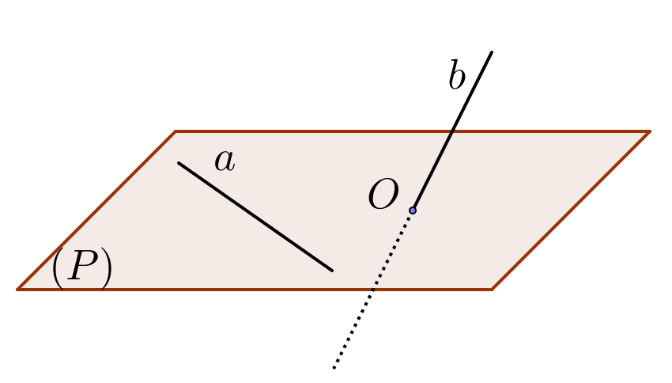
Dựa vào hình vẽ ta suy ra và chéo nhau.
Câu 45: [HH11.C2.2.BT.a] Hãy chọn câu đúng?
A. Hai đường thẳng cùng song song với một đường thẳng thứ ba thì song song với nhau.
B. Hai đường thẳng song song nhau nếu chúng không có điểm chung.
C. Hai đường thẳng cùng song song với một mặt phẳng thì song song với nhau.
D. Không có mặt phẳng nào chứa cả hai đường thẳng và thì ta nói và chéo nhau.
Lời giải
Chọn D
- Hai đường thẳng cùng song song với một đường thẳng thứ ba thì có thể trùng nhau A sai.
- Hai đường thẳng không có điểm chung thì song song hoặc chéo nhau B sai.
- Hai đường thẳng cùng song song với một mặt phẳng thì có thể cắt, trùng hoặc chéo nhau C sai.
- Hai đường thẳng chéo nhau nếu chúng không đồng phẳng D đúng.
Câu 50: [HH11.C2.2.BT.a] Chọn câu đúng :
A. Hai đường thẳng và không cùng nằm trong mặt phẳng nên chúng chéo nhau
B. Hai đường thẳng không song song thì chéo nhau ;
C. Hai đường thẳng phân biệt lần lượt nằm trên hai mặt phẳng khác nhau thì chéo nhau ;
D. Hai đường thẳng không song song và lần lượt nằm trên hai mặt phẳng song song thì chéo nhau ;
Lời giải
Chọn D
A sai vì còn trường hợp song song.
B sai vì còn trường hợp cắt nhau.
C sai vì còn trường hợp song song.
Câu 13: [HH11.C2.2.BT.a] Cho hình chóp . Gọi lần lượt là trung điểm của các cạnh và Trong các đường thẳng sau đây, đường thẳng nào không song song với ?
A. B. C. D.
Lời giải
Chọn D
Nếu là hình bình hành thì sẽ song song với các đường thẳng và Do vậy các phương án A, B và C đều sai.

Câu 20: [HH11.C2.2.BT.a] Chọn mệnh đề đúng trong các mệnh đề sau:
A. Hai đường thẳng không có điểm chung thì chéo nhau.
B. Hai đường thẳng phân biệt không có điểm chung thì chéo nhau.
C. Hai đường thẳng chéo nhau thì không có điểm chung.
D. Hai đường thẳng lần lượt nằm trên hai mặt phẳng phân biệt thì chéo nhau.
Lời giải
Chọn C
Câu A sai vì hai đường thẳng không có điểm chung thì chéo nhau hoặc song song với nhau.
Câu B sai vì hai đường thẳng phân biệt không có điểm chung thì chéo nhau hoặc song song với nhau.
Câu D sai vì hai đường thẳng phân biệt nằm trên hai mặt phẳng phân biệt thì có thể chéo nhau hoặc song song với nhau.
Câu 22: [HH11.C2.2.BT.a] Cho hai đường thẳng phân biệt và trong không gian. Có bao nhiêu vị trí tương đối giữa và?
A. 1. B. 2. C. 3. D. 4.
Lời giải
Chọn D
Vị trí tương đối của hai đường thẳng trong không gian là:
• Hai đường thẳng trùng nhau.
• Hai đường thẳng cắt nhau.
• Hai đường thẳng song song.
• Hai đường thẳng chéo nhau.
Câu 34: [HH11.C2.2.BT.a] Cho đường thẳng nằm trên đường thẳng cắt tại và không thuộc . Vị trí tương đối của và là
A. chéo nhau. B. cắt nhau. C. song song nhau. D. trùng nhau.
Lời giải
Chọn A
Dựa vào hình vẽ ta suy ra và chéo nhau.
Câu 35: [HH11.C2.2.BT.a] Hãy chọn mệnh đề đúng?
A. Hai đường thẳng cùng song song với một đường thẳng thứ ba thì song song với nhau.
B. Hai đường thẳng song song nhau nếu chúng không có điểm chung.
C. Hai đường thẳng cùng song song với một mặt phẳng thì song song với nhau.
D. Không có mặt phẳng nào chứa cả hai đường thẳng và thì ta nói và chéo nhau.
Lời giải
Chọn D
- Hai đường thẳng cùng song song với một đường thẳng thứ ba thì có thể trùng nhau A sai.
- Hai đường thẳng không có điểm chung thì song song hoặc chéo nhau B sai.
- Hai đường thẳng cùng song song với một mặt phẳng thì có thể cắt, trùng hoặc chéo nhau C sai.
- Hai đường thẳng chéo nhau nếu chúng không đồng phẳng D đúng.
Câu 36: [HH11.C2.2.BT.a] Hãy chọn mệnh đề đúng?
A. Nếu ba mặt phẳng cắt nhau theo ba giao tuyến thì ba giao tuyến đó đồng qui.
B. Nếu hai mặt phẳng lần lượt chứa hai đường thẳng song song thì giao tuyến, nếu có, của chúng sẽ song song với cả hai đường thẳng đó.
C. Nếu hai đường thẳng và chéo nhau thì có hai đường thẳng và song song nhau mà mỗi đường đều cắt cả và.
D. Hai đường thẳng phân biệt cùng nằm trong một mặt phẳng thì không chéo nhau.
Lời giải
Chọn D
- Nếu ba mặt phẳng cắt nhau theo ba giao tuyến phân biệt thì có thể đôi một song song nhau A sai.
- Nếu hai mặt phẳng lần lượt chứa hai đường thẳng song song thì giao tuyến, nếu có, của chúng có thể trùng với một trong hai đường thẳng đó B sai.
- Giả sử: cắt và lần lượt tại và . cắt và lần lượt tại và .
Nếu đồng phẳng đồng phẳng ( mâu thuẫn) C sai.
- Hai đường thẳng chéo nhau nếu chúng không đồng phẳng D đúng.
Câu 15: [HH11.C2.2.BT.a] Khẳng định nào sau đây đúng?
A. Hai đường thẳng chéo nhau khi chúng không có điểm chung.
B. Hai đường thẳng không có điểm chung là hai đường thẳng song song hoặc chéo nhau.
C. Hai đường thẳng song song nhau khi chúng ở trên cùng một mặt phẳng.
D. Khi hai đường thẳng ở trên hai mặt phẳng thì hai đường thẳng đó chéo nhau.
Lời giải
Chọn B
Vị trí tương đối giữa hai đường thẳng.
Câu 16: [HH11.C2.2.BT.a] Cho hai đường thẳng chéo nhau và . Lấy thuộc và thuộc . Khẳng định nào sau đây đúng khi nói về hai đường thẳng và ?
A. Có thể song song hoặc cắt nhau. B. Cắt nhau.
C. Song song nhau. D. Chéo nhau.
Lời giải
Chọn D
Ta có và chéo nhau nên không đồng phẳng. Do đó và chéo nhau.
Câu 17: [HH11.C2.2.BT.a] Trong không gian, cho ba đường thẳng phân biệt trong đó . Khẳng định nào sau đây không đúng?
A. Nếu thì .
B. Nếu cắt thì cắt .
C. Nếu và thì ba đường thẳng cùng ở trên một mặt phẳng.
D. Tồn tại duy nhất một mặt phẳng qua và .
Lời giải
Chọn B
B. sai do cắt nhau nên cùng nằm trong mặt và đường thẳng song song với . Khi đó và chéo nhau.
Câu 18: [HH11.C2.2.BT.a] Cho hình chóp có đáy là hình bình hành. Gọi là giao tuyến của hai mặt phẳng và . Khẳng định nào sau đây đúng?
A. qua và song song với . B. qua và song song với .
C. qua và song song với . D. qua và song song với .
Lời giải
Chọn D

Ta có (Theo hệ quả của định lý 2 (Giao tuyến của ba mặt phẳng)).

